２０１５・１０月２３日今井
第２回路地端会議
１．通路の問題 基本的には
次のものは路地かどうか：
自由通路（鉄道横断など・通路の場合と歩行者専用道の場合がある）
建物内の通路（廊下のようなもの、これは路地でない）
建物の通り抜けの通路（パサージュ、飲み屋ビルなど）
駅と建物をつなぐ通路（恵比寿駅、田町駅等）
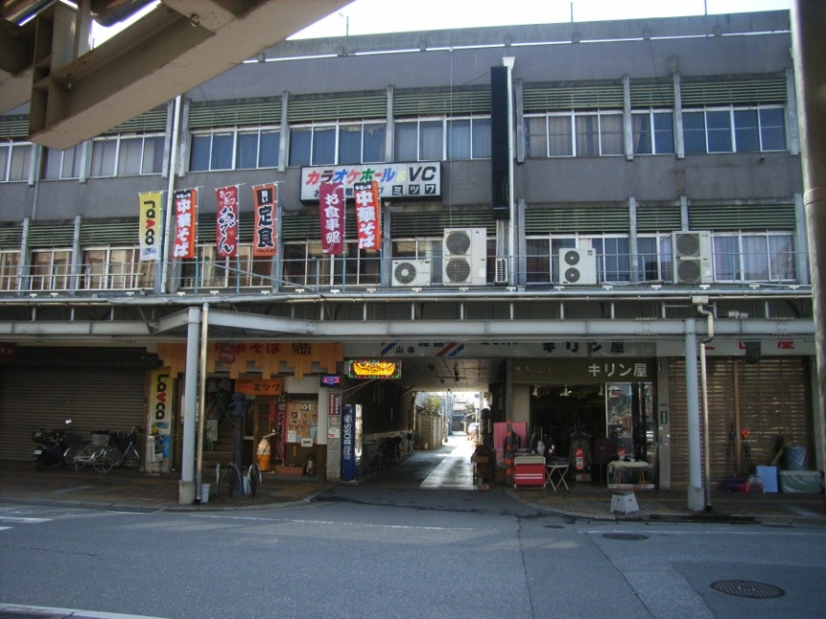
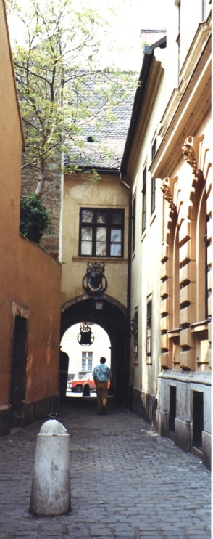
彦根の通り抜けの通路：だかこれは実際には市道である。間違って建築許可を出してしまったために、市道が建物を貫通している。

２．建物の集合体の場合
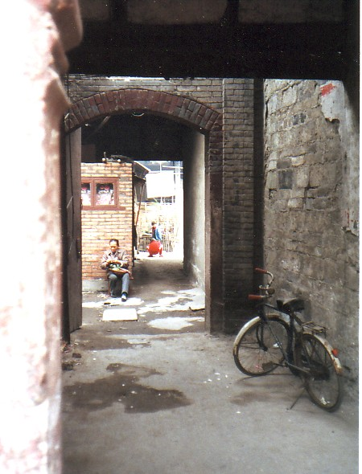

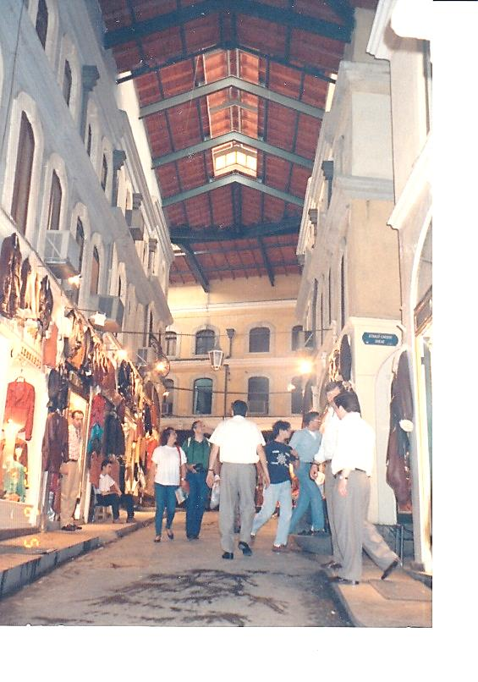
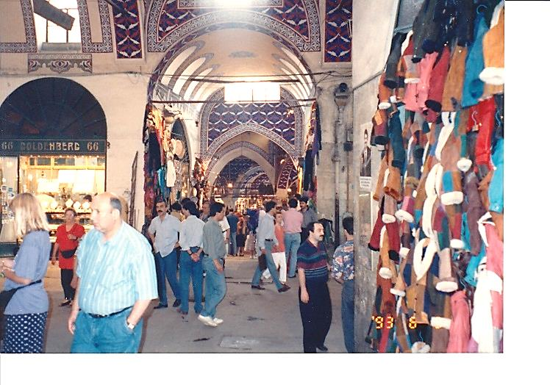

３．私有地の場合
建物内は私有地である
私有地で出入り制限が無く、公道と同様に使われている場合

